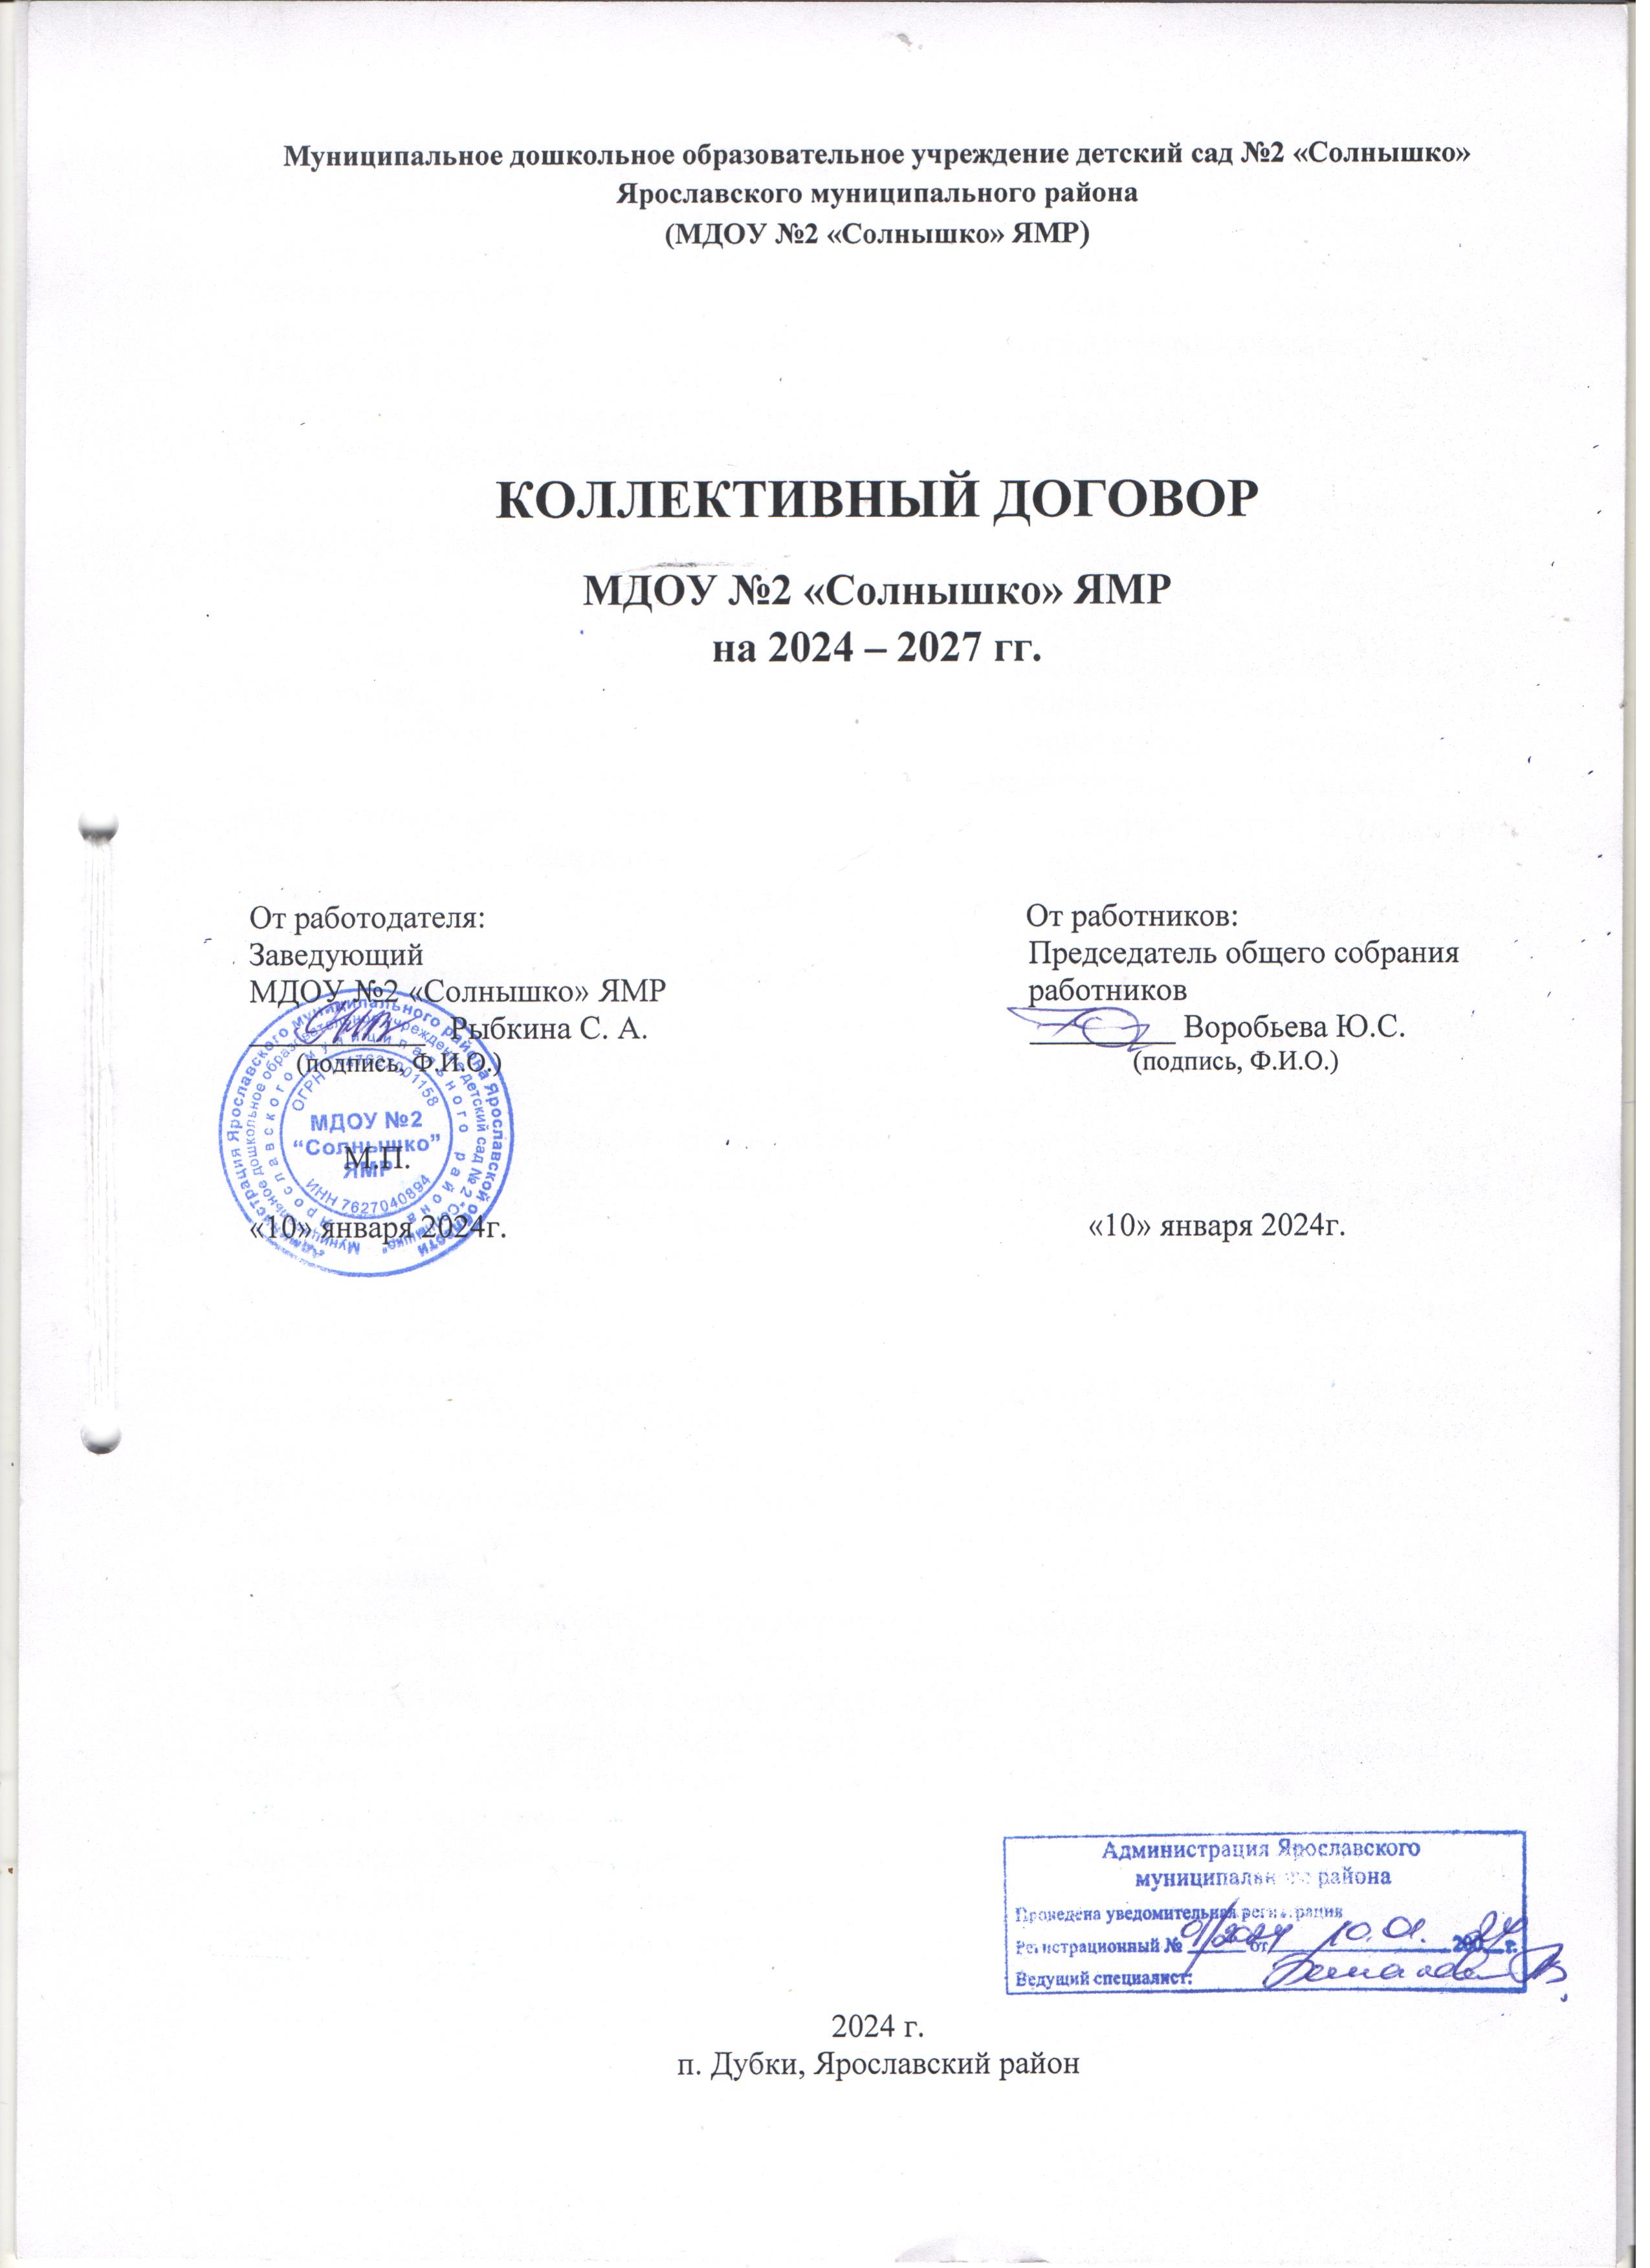

I. ОБЩИЕ ПОЛОЖЕНИЯ
1.1. Настоящий коллективный договор заключен между работодателем и работниками в лице их представителей и является правовым актом, регулирующим социально-трудовые отношения в муниципальном дошкольном образовательном учреждении детский сад №2 «Солнышко» Ярославского муниципального района (МДОУ №2 «Солнышко» ЯМР).
1.2. Основой для заключения коллективного договора являются:
Трудовой кодекс Российской Федерации (далее – ТК РФ);
Федеральный закон от 29 декабря 2012 года № 273-ФЗ «Об образовании в Российской Федерации»;
Региональное отраслевое соглашение по организациям системы образования Ярославской области на 2023-2024гг.
1.3. Коллективный договор заключен с целью определения взаимных обязательств работников и работодателя по защите социально-трудовых прав и профессиональных интересов работников образовательной организации и установлению дополнительных социально-экономических, правовых и профессиональных гарантий, льгот и преимуществ для работников, а также по созданию более благоприятных условий труда по сравнению с трудовым законодательством, иными актами, содержащими нормы трудового права, соглашениями.
Сторонами коллективного договора являются:
- работодатель в лице его представителя - руководителя образовательной организации Рыбкиной Светланы Александровны (далее – работодатель);
- общее собрание работников МДОУ№ 2 «Солнышко» ЯМР.
1.4. Действие настоящего коллективного договора распространяется на всех работников МДОУ №2 «Солнышко» ЯМР, в том числе заключивших трудовой договор о работе по совместительству.
1.5. Работодатель обязан ознакомить под роспись с текстом коллективного договора всех работников МДОУ №2 «Солнышко» ЯМР в течение 30 календарных дней после его подписания.
1.6. Коллективный договор сохраняет свое действие в случае изменения наименования ДОУ, реорганизации в форме преобразования, а также расторжения трудового договора с руководителем образовательной организации.
1.7. При реорганизации (слиянии, присоединении, разделении, выделении) МДОУ коллективный договор сохраняет свое действие в течение всего срока реорганизации.
1.8. Стороны договорились, что изменения и дополнения в коллективный договор в течение срока его действия могут вноситься по совместному решению представителями сторон без созыва общего собрания (конференции) работников в установленном законом порядке (статья 44 ТК РФ). Вносимые изменения и дополнения в текст коллективного договора не могут ухудшать положение работников по сравнению с законодательством Российской Федерации и положениями прежнего коллективного договора.
1.9. Контроль за ходом выполнения коллективного договора осуществляется сторонами коллективного договора в лице их представителей, соответствующими органами по труду.
1.10. Стороны коллективного договора проводят обсуждение итогов выполнения коллективного договора на общем собрании работников не реже одного раза в год.
1.11. Локальные нормативные акты образовательной организации, содержащие нормы трудового права, являющиеся приложением к коллективному договору, принимаются по согласованию с общим собранием работников МДОУ №2 «Солнышко» ЯМР.
1.12. В течении срока действия коллективного договора ни одна из сторон не вправе прекратить в одностороннем порядке выполнение принятых на себя обязательств.
1.13. Настоящий коллективный договор вступает в силу с момента подписания сторонами с 10.01.2024 года и действует до 09.01.2027 года.

II. ГАРАНТИИ ПРИ ЗАКЛЮЧЕНИИ, изменении И РАСТОРЖЕНИИ ТРУДОВОГО ДОГОВОРа
2. Стороны договорились, что:
2.1. Работодатель не вправе требовать от работника выполнения работы, не обусловленной трудовым договором, должностной инструкцией, квалификационной характеристикой должности работника образования.
Условия трудового договора не могут ухудшать положение работника по сравнению с действующим трудовым законодательством.
2.2. Работодатель обязуется:
2.2.1. Заключать трудовой договор с работником в письменной форме в двух экземплярах, каждый из которых подписывается работодателем и работником. Экземпляр трудового договора передать работнику в день заключения.
2.2.2. При приеме на работу (до подписания трудового договора) ознакомить работников под роспись с настоящим коллективным договором, уставом образовательной организации, правилами внутреннего трудового распорядка, иными локальными нормативными актами, непосредственно связанными с их трудовой деятельностью, а также ознакомить работников под роспись с принимаемыми впоследствии локальными нормативными актами, непосредственно связанными с их трудовой деятельностью.
2.2.3. В трудовой договор работника включать обязательные условия, указанные в статье 57 ТК РФ.
При включении в договор дополнительных условий не допускать ухудшения положения работника по сравнениями с условиями, установленными трудовым законодательством и иными нормативными правовыми актами, содержащими нормы трудового права, соглашениями, локальными нормативными актами, настоящим коллективным договором.
В трудовом договоре оговаривать объем учебной нагрузки педагогического работника, который может быть изменен только по письменному соглашению сторон трудового договора, за исключением случаев, предусмотренных законодательством.
Высвобождающуюся в связи с увольнением педагогических работников учебную нагрузку предлагать, прежде всего, тем педагогическим работникам, учебная нагрузка которых установлена в объеме менее нормы часов за ставку заработной платы.
2.2.4. Заключать трудовой договор для выполнения трудовой функции, которая носит постоянный характер, на неопределенный срок. Срочный трудовой договор заключать только в случаях, предусмотренных статьей 59 ТК РФ.
При приеме на работу педагогических работников, имеющих первую или высшую квалификационную категорию, а также раннее успешно прошедших аттестацию на соответствие занимаемой должности, после которой прошло не более трех лет, испытание при приеме на работу не устанавливается.
2.2.5. Оформлять изменения условий трудового договора путем заключения дополнительных соглашений, являющихся неотъемлемой частью заключенного между работником и работодателем трудового договора.
2.2.6. Изменение определенных сторонами условий трудового договора, в том числе перевод на другую работу, производить только по письменному соглашению сторон трудового договора, за исключением случаев, предусмотренных частями второй и третьей статьи 72.2 и статьей 74 ТК РФ.
Временный перевод педагогического работника на другую работу в случаях, предусмотренных частью 3 статьи 72.2. ТК РФ, возможен только при наличии письменного согласия работника, если режим временной работы предусматривает увеличение рабочего времени работника по сравнению с режимом, установленным по условиям трудового договора.
2.2.7. Сообщать работникам в письменной форме не позднее, чем за три месяца до начала проведения соответствующих мероприятий, о сокращении численности или штата работников и о возможном расторжении трудовых договоров с работниками в соответствии с пунктом 2 части 1 статьи 81 ТК РФ, при массовых увольнениях работников – также, соответственно, не позднее, чем за три месяца.
Массовым является увольнение 20-ти (и более) человек в течение 30-ти календарных дней.
2.2.8. Обеспечить преимущественное право на оставление на работе при сокращении штатов работников с более высокой производительностью труда и квалификацией.
Кроме перечисленных в статье 179 ТК РФ при равной производительности и квалификации преимущественное право на оставление на работе имеют работники:
- предпенсионного возраста (за 2 года до пенсии);
- проработавшие в организации свыше 10 лет;
- одинокие матери, воспитывающие ребенка в возрасте до 16 лет;
- одинокие отцы, воспитывающие ребенка в возрасте до 16 лет;
- родители, имеющие ребенка – инвалида в возрасте до 18 лет;
- награжденные государственными и (или) ведомственными наградами в связи с педагогической деятельностью;
- педагогические работники, приступившие к трудовой деятельности непосредственно после окончания образовательной организации высшего или среднего профессионального образования и имеющие трудовой стаж менее одного года.
2.2.9. Обеспечить работнику, увольняемому в связи с ликвидацией организации, сокращением численности или штата работников организации, право на время для поиска работы с сохранением среднего заработка, согласовывается с руководителем организации.
2.2.10. Направлять педагогических работников на подготовку и дополнительное профессиональное образование (далее - ДПО) по профилю педагогической деятельности не реже чем один раз в три года (подпункт 2 пункта 5 статьи 47 Федерального закона от 29 декабря 2012 г. № 273-ФЗ «Об образовании в Российской Федерации», статьи 196 и 197 ТК РФ).
2.2.11. В случае направления работника на профессиональное обучение или получение дополнительного профессионального образования сохранять за ним место работы (должность), среднюю заработную плату по основному месту работы.
2.2.12. Предоставлять гарантии и компенсации работникам, совмещающим работу с получением образования в порядке, предусмотренном главой 26 ТК РФ, в том числе работникам, уже имеющим профессиональное образование соответствующего уровня, и направленным на обучение работодателем.
2.2.13. При принятии решений об увольнении работника в случае признания его по результатам аттестации несоответствующим занимаемой должности вследствие недостаточной квалификации принимать меры по переводу работника с его письменного согласия на другую имеющуюся у работодателя работу (как вакантную должность или работу, соответствующую квалификации работника, так и вакантную нижестоящую должность или нижеоплачиваемую работу), которую работник может выполнять с учетом его состояния здоровья (ч.3 ст. 81 ТК РФ)
2.3. Работники обязуются:
- добросовестно и в полном объеме исполнять свои трудовые обязанности, возложенные на него трудовым договором, должностной инструкцией, иными локальными нормативными актами;
- соблюдать правила внутреннего трудового распорядка МДОУ №2 «Солнышко» ЯМР, в том числе режим труда и отдыха;
- создавать и сохранять благоприятную атмосферу в коллективе.

III. рабочее время и время отдыха
3. Стороны пришли к соглашению о том, что:
3.1. В соответствии с требованиями трудового законодательства и иных нормативных правовых актов, содержащих нормы трудового права, а также соглашений режим рабочего времени и времени отдыха работников образовательной организации определяется настоящим коллективным договором, правилами внутреннего трудового распорядка, иными локальными нормативными актами, трудовыми договорами, расписанием занятий, графиками работы.
3.2. Для педагогических работников образовательной организации устанавливается сокращённая продолжительность рабочего времени не более 36 часов в неделю.
Для женщин – работников и руководителей организации, расположенной в сельской местности – устанавливается 36-часовая рабочая неделя, если меньшая продолжительность не предусмотрена иными законодательными актами. При этом заработная плата выплачивается в том же размере, что и при полной продолжительности еженедельной работы (40 часов).
3.3. В зависимости от должности и (или) специальности педагогических работников, с учетом особенностей их труда, продолжительность рабочего времени (нормы часов педагогической работы за ставку заработной платы), порядок определения учебной нагрузки, оговариваемой в трудовом договоре, и основания ее изменения определяются в соответствии с приказом Министерства образования и науки РФ от 22.12.2014 № 1601 «О продолжительности рабочего времени (нормах часов педагогической работы за ставку заработной платы) педагогических работников и о порядке определения учебной нагрузки педагогических работников, оговариваемой в трудовом договоре».
3.4. В МДОУ №2 «Солнышко» ЯМР учебная нагрузка на новый учебный год устанавливается руководителем образовательной организации.
Руководитель должен ознакомить педагогических работников под роспись с предполагаемой учебной нагрузкой на новый учебный год в письменном виде.
3.5. Изменение условий трудового договора, за исключением изменения трудовой функции педагогического работника образовательной организации, осуществлять только в случаях, когда по причинам, связанным с изменением организационных или технологических условий труда (уменьшения количества часов по учебным планам и образовательным программам, сокращения количества групп), определенные сторонами условия трудового договора не могут быть сохранены.
3.6. При установлении педагогам, для которых данное учреждение является местом основной работы, учебной нагрузки на новый учебный год, как правило, сохраняется ее объем.
Объем учебной нагрузки педагога больше или меньше нормы часов за ставку заработной платы устанавливается только с их письменного согласия.
3.7. Учебная нагрузка педагогическим работникам, находящимся к началу учебного года в отпуске по уходу за ребенком до достижения им возраста трех лет либо в ином отпуске, устанавливается при распределении ее на очередной учебный год на общих основаниях, с обеспечением сохранения объема учебной нагрузки (за исключением случаев сокращения количества обучающихся, групп, либо по соглашению сторон трудового договора), а затем передается для выполнения другим педагогам на период нахождения указанных работников в соответствующих отпусках.
3.8. Режим рабочего времени устанавливается для работников правилами трудового распорядка и трудовыми договорами.
Общими выходными днями являются суббота и воскресенье.
3.9. Составление расписания занятий осуществляется с учетом рационального использования рабочего времени педагогических работников.
3.10. Привлечение работодателем работников к работе в сверхурочное время допускается только с письменного согласия работника и компенсируется в соответствии с трудовым законодательством.
К работе в сверхурочное время не допускаются беременные женщины, работники в возрасте до 18 лет, работники других категорий в соответствии с ТК РФ и иными федеральными законами.
3.11. Работа в выходные и праздничные дни запрещается. Привлечение работников к работе в выходные и нерабочие праздничные дни производится с их письменного согласия в случае необходимости выполнения заранее непредвиденных работ, от срочного выполнения которых зависит в дальнейшем нормальная работа образовательной организации.
Без согласия работников допускается привлечение их к работе в случаях, определенных частью третьей статьи 113 ТК РФ.
В других случаях привлечение к работе в выходные и нерабочие праздничные дни допускается с письменного согласия работника.
Привлечение работника к работе в выходные и нерабочие праздничные дни производится по письменному распоряжению работодателя.
3.12. Привлечение работников организации к выполнению работы, не предусмотренной должностными обязанностями, трудовым договором, допускается только по письменному распоряжению работодателя с письменного согласия работника, с дополнительной оплатой и с соблюдением статей 60, 97 и 99 ТК РФ.
3.13. В течение рабочего дня (смены) работнику предоставляется перерыв для отдыха и питания, время и продолжительность которого определяется правилами внутреннего трудового распорядка образовательной организации.
Для воспитателей, выполняющих свои обязанности непрерывно в течение рабочего дня, перерыв для приема пищи не устанавливается: возможность приема пищи обеспечивается одновременно вместе с воспитанниками.
3.14. Педагогическим работникам предоставляется ежегодный основной удлиненный оплачиваемый отпуск, продолжительность которого устанавливается в соответствии с постановлением Правительства Российской Федерации от 14 мая 2015 г. № 466, остальным работникам предоставляется ежегодный основной оплачиваемый отпуск продолжительностью не менее 28 календарных дней с сохранением места работы (должности) и среднего заработка.
Отпуск за первый год работы предоставляется работникам по истечении шести месяцев непрерывной работы в образовательной организации, за второй и последующий годы работы – в любое время рабочего года в соответствии с очередностью предоставления отпусков. По соглашению сторон оплачиваемый отпуск может быть предоставлен работникам и до истечения шести месяцев (статья 122 ТК РФ).
При предоставлении ежегодного отпуска педагогическим работникам за первый год работы в летний период, в том числе до истечения шести месяцев работы, его продолжительность должна соответствовать установленной для них продолжительности и оплачиваться в полном размере.
3.15. Очередность предоставления оплачиваемых отпусков определяется ежегодно в соответствии с графиком отпусков, утверждаемым работодателем. не позднее, чем за 2 недели до наступления календарного года.
О времени начала отпуска работник должен быть письменно извещен не позднее, чем за две недели до его начала.
Продление, перенесение, разделение и отзыв из оплачиваемого отпуска производится с согласия работника в случаях, предусмотренных статьями 124 - 125 ТК РФ.
3.16. Работникам, условия труда на рабочих местах которых по результатам специальной оценки условий труда отнесены к вредным условиям в соответствии со статьей 117 Трудового кодекса РФ и в соответствии с классом условий труда по степени вредности предоставляется ежегодный дополнительный оплачиваемый отпуск:
- за работу во вредных условиях труда – 7 дней.
3.17. При исчислении общей продолжительности ежегодного оплачиваемого отпуска дополнительные оплачиваемые отпуска суммируются с ежегодным основным оплачиваемым отпуском.
3.18. Ежегодный оплачиваемый отпуск продлевается в случае временной нетрудоспособности работника, наступившей во время отпуска.
Ежегодный оплачиваемый отпуск по соглашению между работником и работодателем переносится на другой срок при несвоевременной оплате времени отпуска либо при предупреждении работника о начале отпуска позднее, чем за две недели.
При увольнении работнику выплачивается денежная компенсация за неиспользованный отпуск пропорционально отработанному времени.
Денежная компенсация за неиспользованный отпуск при увольнении работника исчисляется исходя из количества неиспользованных дней отпуска с учетом рабочего года работника.
При исчислении стажа работы при выплате денежной компенсации за неиспользованный отпуск при увольнении необходимо учесть, что:
- все дни отпусков, предоставляемых по просьбе работника без сохранения заработной платы, если их общая продолжительность превышает 14 календарных дней в течение рабочего года, должны исключаться из подсчета стажа, дающего право на выплату компенсации за неиспользованный отпуск при увольнении (статья 121 ТК РФ);
- излишки, составляющие менее половины месяца, исключаются из подсчета, а излишки, составляющие не менее половины месяца, округляются до полного месяца (п. 35 Правил об очередных и дополнительных отпусках, утв. НКТ СССР от 30 апреля 1930 г. № 169).
3.19. Работодатель обязан предоставить отпуск без сохранения заработной платы на основании письменного заявления работника в сроки, указанные работником, в следующих случаях:
- работающим пенсионерам по старости (по возрасту) – до 14 календарных дней в году;
- родителям и женам (мужьям) военнослужащих, сотрудников органов внутренних дел, федеральной противопожарной службы, органов по контролю за оборотом наркотических средств и психотропных веществ, таможенных органов, сотрудников учреждений и органов уголовно-исполнительной системы, погибших или умерших вследствие ранения, контузии или увечья, полученных при исполнении обязанностей военной службы, либо вследствие заболевания, связанного с прохождением военной службы – до 14 календарных дней в году;
- работающим инвалидам – до 60 календарных дней в году;
- работникам в случаях рождения ребёнка, регистрации брака, смерти близких родственников – до 5 календарных дней;
- работнику, имеющему двух или более детей в возрасте до четырнадцати лет, работнику, имеющему ребенка-инвалида в возрасте до восемнадцати лет, одинокой матери, воспитывающей ребенка в возрасте до четырнадцати лет, отцу, воспитывающему ребенка в возрасте до четырнадцати лет без матери - 14 календарных дней.
- для сопровождения 1 сентября ребенка при поступлении в первый класс общеобразовательного учебного заведения – 1 календарный день;
- в связи с переездом на новое место жительства – до 3-х календарных дней;
- для проводов детей на военную службу – 2 календарных дня;
- тяжелого заболевания близкого родственника – до 5 календарных дней.
3.20. Исчисление среднего заработка для оплаты ежегодного отпуска производится в соответствии со статьей 139 ТК РФ.
3.21. Отпуска без сохранения заработной платы предоставляются работнику по семейным обстоятельствам и другим уважительным причинам продолжительностью, определяемой по соглашению между работником и работодателем.
3.22. Педагогическим работникам не реже чем через каждые десять лет непрерывной педагогической работы предоставляется длительный отпуск сроком до одного года в порядке, установленном федеральным органом исполнительной власти, осуществляющим функции по выработке государственной политики и нормативно-правовому регулированию в сфере образования (подпункт 4 пункта 5 статьи 47 Федерального закона «Об образовании в Российской Федерации», статья 335 ТК РФ).
3.23. Общее собрание работников МДОУ №2 «Солнышко» ЯМР в лице председателя вправе:
3.23.1. Осуществлять контроль за соблюдением работодателем требований трудового законодательства и иных нормативных правовых актов, содержащих нормы трудового права, соглашений, локальных нормативных актов, настоящего коллективного договора по вопросам рабочего времени и времени отдыха работников.
3.23.2. Предоставлять работодателю мотивированное мнение (вариант: согласование) при принятии локальных нормативных актов, регулирующих вопросы рабочего времени и времени отдыха работников, с соблюдением сроков и порядка, установленных статьей 372 ТК РФ.
3.23.3. Вносить работодателю представления об устранении выявленных нарушений.

IV. Оплата и нормирование труда

4.1. Заработная плата выплачивается работникам за текущий месяц не реже чем каждые полмесяца в денежной форме.
Днями выплаты заработной платы являются: 30 число каждого месяца – аванс и 15 числа – окончательный расчет за месяц работы.
При выплате заработной платы работнику вручается расчетный листок, с указанием:
- составных частей заработной платы, причитающейся ему за соответствующий период;
- размеров иных сумм, начисленных работнику, в том числе денежной компенсации за нарушение работодателем установленного срока соответственно выплаты заработной платы, оплаты отпуска, выплат при увольнении и (или) других выплат, причитающихся работнику;
- размеров и оснований произведенных удержаний;
- общей денежной суммы, подлежащей выплате.
4.2. Заработная плата исчисляется в соответствии с трудовым законодательством и включает в себя ставки заработной платы, оклады (должностные оклады); доплаты и надбавки компенсационного характера, в том числе за работу во вредных и (или) опасных условиях труда; за работу в условиях, отклоняющихся от нормальных (при выполнении работ различной квалификации, совмещении профессий (должностей), сверхурочной работе, работе в ночное время, выходные и нерабочие праздничные дни и при выполнении работ в других условиях, отклоняющихся от нормальных); иные выплаты компенсационного характера за работу, не входящую в должностные обязанности, выплаты стимулирующего характера.
4.3. Оплата труда работников в ночное время (с 22 часов до 6 часов) производится в повышенном размере, но не ниже 35 процентов часовой тарифной ставки (части оклада (должностного оклада), рассчитанного за каждый час работы в ночное время.
4.4. В случае задержки выплаты заработной платы на срок более 15 дней или выплаты заработной платы не в полном объеме, работник имеет право приостановить работу на весь период до выплаты задержанной суммы, известив об этом работодателя в письменной форме. При этом он не может быть подвергнут дисциплинарному взысканию.
4.5. Работодатель обязан возместить работнику, вынужденно приостановившему работу в связи с задержкой выплаты заработной платы на срок более 15 дней, не полученный им заработок за весь период задержки, а также средний заработок за период приостановления им исполнения трудовых обязанностей.
4.6. При нарушении установленного срока выплаты заработной платы, оплаты отпуска, выплат при увольнении и других выплат, причитающихся работнику, в том числе в случае приостановки работы, ему причитается денежная компенсация, размер которой определяется в соответствии с действующим законодательством.
4.7. Изменение условий оплаты труда, предусмотренных трудовым договором, осуществляется при наличии следующих оснований:
- при присвоении квалификационной категории – со дня вынесения решения аттестационной комиссией;
- при изменении (увеличении) продолжительности стажа работы в образовательной организации;
- при присвоении почетного звания – со дня присвоения почетного звания уполномоченным органом;
- при присуждении ученой степени доктора или кандидата наук – со дня принятия Министерством просвещения Российской Федерации решения о выдаче диплома.
4.8. Оплата труда работников, условия труда которых отнесены к вредным и (или) опасным по результатам специальной оценки условий труда в соответствии со статьей 147 Трудового кодекса РФ и в соответствии с классом условий труда по степени вредности устанавливается повышенный размер оплаты труда в процентах от установленного размера для различных видов работ с нормальными условиями труда:
(Размер повышения может устанавливаться в размере 4 % или больше в соответствии с классом условий труда по степени вредности, но не меньше 4%)
4.9. Выплаты стимулирующего характера устанавливаются образовательной организацией в пределах средств, направляемых на оплату труда, самостоятельно, при обязательном участии представителей работников и закрепляются в «Положении о системе оплаты труда работников МДОУ №2 «Солнышко» ЯМР». Экономия средств фонда оплаты труда направляется на премирование, оказание материальной помощи работникам, что фиксируется в локальных нормативных актах МДОУ №2 «Солнышко» ЯМР.
4.10. Поощрительные выплаты по результатам труда производятся в пределах стимулирующей части фонда оплаты труда МДОУ №2 «Солнышко» ЯМР.
Поощрительные выплаты могут устанавливаться в виде стимулирующих надбавок, вознаграждений или выплачиваться в виде разовых премий.
Перечень категорий работников образовательных учреждений и размер выплат, предусмотренных действующей системой оплаты труда в Ярославской области, определяется методикой расчета фонда оплаты труда работников образовательных учреждений.
4.11. В период отмены образовательного процесса для воспитанников по санитарно-эпидемиологическим, климатическим и другим основаниям, являющимся рабочим временем педагогических и других работников образовательной организации, за ними сохраняется заработная плата в установленном порядке.
4.12. Педагогическим работникам муниципальных образовательных учреждений, организация образовательного процесса в которых осуществляется за счет средств областного бюджета, впервые поступающим на работу или имеющим стаж педагогической работы менее 5 лет, заключившим трудовой договор с учреждением в течение 5 лет после окончания профессиональной образовательной организации или образовательной организации высшего образования, работающим в сельской местности и рабочих поселках Ярославского района, на основании заявления производится выплата единовременного пособия. Единовременное пособие выплачивается по основному месту работы в размере 3-х должностных окладов, установленных педагогическим работникам за норму часов педагогической работы при заключении трудового договора с образовательным учреждением, в течение 6 месяцев с момента заключения трудового договора.
В случае расторжения трудового договора в течение первых 5 лет по инициативе работника либо при совершении им виновных действий, являющихся основанием расторжения трудового договора в соответствии с действующим законодательством, единовременное пособие подлежит возврату в полном объеме.

V. Социальные гарантии и льготы

5. Стороны пришли к соглашению о том, что:
5.1. Гарантии и компенсации работникам предоставляются в следующих случаях:
- при заключении трудового договора (гл. 10, 11 ТК РФ);
- при переводе на другую работу (гл. 12 ТК РФ);
- при расторжении трудового договора (гл. 13 ТК РФ);
- по вопросам оплаты труда (гл. 20-22 ТК РФ);
- при направлении в служебные командировки (гл. 24 ТК РФ);
- при совмещении работы с обучением (гл. 26 ТК РФ);
- при предоставлении ежегодного оплачиваемого отпуска
(гл. 19 ТК РФ);
- в связи с задержкой выдачи трудовой книжки при увольнении
(ст. 84.1 ТК РФ);
- в других случаях, предусмотренных трудовым законодательством.
5.2. Работодатель обязуется:
5.2.1. Обеспечивать право работников на обязательное социальное страхование от несчастных случаев на производстве и профессиональных заболеваний и осуществлять обязательное социальное страхование работников в порядке, установленном федеральными законами и иными нормативными правовыми актами.
5.2.2. Своевременно и полностью перечислять за работников страховые взносы в Пенсионный фонд РФ, Фонд социального страхования РФ, Фонд медицинского страхования РФ.
5.2.3. Сохранять педагогическим работникам по истечении срока действия квалификационной категории в течение одного года уровень оплаты труда с учетом ранее имевшейся квалификационной категории по заявлению работника:
- при выходе на работу после нахождения в отпуске по беременности и родам, по уходу за ребенком;
- при выходе на работу после нахождения в длительном отпуске сроком до одного года в соответствии с пунктом 4 части 5 статьи 47 Федерального закона от 29.12.2012 № 273-ФЗ «Об образовании в Российской Федерации»;
- в случае истечения срока действия квалификационной категории, установленной педагогическим работникам и руководителям образовательных организаций, которым до назначения пенсии по старости осталось менее одного года;
- в других случаях, предусмотренных Территориальным отраслевым соглашением по учреждениям системы образования Ярославского муниципального образования.
5.2.4. Если работник направляется работодателем для получения ДПО, но работодатель не оплачивает предоставление ему предусмотренных законодательством и трудовым договором гарантий и компенсаций, то работник вправе отказаться от получения ДПО.
5.2.5. Работодатель не вправе обязывать работников осуществлять ДПО за счет их собственных средств, в том числе такие условия не могут быть включены в соответствующие договоры.

VI. Охрана труда и здоровья

6. Для реализации права работников на здоровые и безопасные условия труда, внедрение современных средств безопасности труда, предупреждающих производственный травматизм и возникновение профессиональных заболеваний заключается соглашение по охране труда.
6.1. Работодатель обязуется:
6.1.1. Обеспечивать безопасные и здоровые условия труда при проведении образовательного процесса.
6.1.2. Осуществлять финансирование (выделять средства) на проведение мероприятий по улучшению условий и охраны труда, в том числе на обучение работников безопасным приемам работ, проведение специальной оценки условий труда из всех источников финансирования в размере не менее 0,2% от суммы затрат на образовательные услуги (ст. 226 ТК РФ).
6.1.3. Использовать возможность возврата части страховых взносов (до 20%) на предупредительные меры по улучшению условий и охраны труда, предупреждению производственного травматизма в соответствии с приказом Министерства труда и социальной защиты РФ от 14 июля 2021 г. № 467н.
6.1.4. Проводить обучение по охране труда и проверку знаний требований охраны труда работников образовательной организации не реже 1 раза в три года.
6.1.5. Обеспечивать проверку знаний работников образовательной организации по охране труда к началу каждого учебного года.
6.1.6. Обеспечить наличие правил, инструкций, журналов инструктажа и других обязательных материалов на рабочих местах.
6.1.7. Разработать и утвердить инструкции по охране труда по видам работ и профессиям в соответствии со штатным расписанием.
6.1.8. Обеспечивать проведение в установленном порядке работ по специальной оценке условий труда на рабочих местах.
6.1.9. Предоставлять гарантии и компенсации работникам, условия труда на рабочих местах которых по результатам специальной оценки условий труда отнесены к вредным и (или) опасным условиями труда.
6.1.10. Обеспечивать работников сертифицированной спецодеждой и другими средствами индивидуальной защиты (СИЗ).
6.1.11. Обеспечивать прохождение обязательных предварительных и периодических медицинских осмотров работников с сохранением за ними места работы (должности) и среднего заработка на время прохождения указанных медицинских осмотров.
6.1.12. Обеспечивать установленный санитарными нормами тепловой режим в помещениях.
6.1.13. Проводить своевременное расследование несчастных случаев на производстве в соответствии с действующим законодательством и вести их учет.
6.1.14. Обеспечивать соблюдение работниками требований, правил и инструкций по охране труда.
6.2. В случае отказа работника от работы при возникновении опасности для его жизни и здоровья вследствие невыполнения нормативных требований по охране труда, ему предоставляется другая работа на время устранения такой опасности, либо производится оплата возникшего по этой причине простоя в размере среднего заработка.
6.3. Работники обязуются:
6.3.1. Соблюдать требования охраны труда, установленные законами и иными нормативными правовыми актами, а также правилами и инструкциями по охране труда.
6.3.2. Проходить обучение безопасным методам и приемам выполнения работ, оказанию первой помощи при несчастных случаях на производстве, инструктаж по охране труда, проверку знаний требований охраны труда.
6.3.3. Проходить обязательные предварительные (при поступлении на работу) и периодические медицинские осмотры, а также внеочередные медицинские осмотры в соответствии с медицинскими рекомендациями за счет средств работодателя.
6.3.4. Правильно применять средства индивидуальной и коллективной защиты.
6.3.5. Незамедлительно извещать руководителя, либо исполняющего обязанности руководителя о любой ситуации, угрожающей жизни и здоровью людей, о каждом несчастном случае, происшедшем на производстве, или об ухудшении состояния своего здоровья во время работы, в том числе о появлении признаков острого заболевания (отравления).
6.4. Работник имеет право отказаться от выполнения работы в случае возникновения на рабочем месте ситуации, угрожающей жизни и здоровью работника, а также при необеспечении необходимыми средствами индивидуальной и коллективной защиты до устранения выявленных нарушений.

VII. ОБЯЗАТЕЛЬСТВА ОБЩЕГО СОБРАНИЯ РАБОТНИКОВ МДОУ №2 «СОЛНЫШКО» ЯМР

7. Председатель общего собрания работников МДОУ №2 «Солнышко» ЯМР обязуется:
7.1. Представлять и защищать права и интересы работников МДОУ №2 «Солнышко» ЯМР по социально-трудовым вопросам в соответствии с Трудовым кодексом Российской Федерации и Федеральным законом.
7.2. Осуществлять контроль:
- за соблюдением работодателем и его представителями трудового законодательства и иных нормативных правовых актов, содержащих нормы трудового права;
- за правильностью ведения и хранения трудовых книжек работников, за своевременностью внесения в них записей, в том числе при установлении квалификационных категорий по результатам аттестации работников;
- за охраной труда в МДОУ №2 «Солнышко» ЯМР;
- за правильностью и своевременностью предоставления работникам отпусков и их оплаты;
- за соблюдением порядка аттестации педагогических работников МДОУ №2 «Солнышко» ЯМР, проводимой в целях подтверждения соответствия занимаемой должности.
7.3. Представлять и защищать трудовые права работников в комиссии по трудовым спорам и в суде.
7.4. Организовывать физкультурно-оздоровительную и культурно-массовую работу для работников МДОУ №2 «Солнышко» ЯМР.
7.5. Ходатайствовать о присвоении почетных званий, представлении к наградам работников МДОУ №2 «Солнышко» ЯМР.

VIII. Контроль за выполнением коллективного договора.

Ответственность сторон коллективного договора

8. Стороны договорились:
8.1. Совместно разрабатывать ежегодный план мероприятий по реализации настоящего коллективного договора на текущий год и ежегодно отчитываться на общем собрании работников о его выполнении.
8.2. Работодатель в течение 7 календарных дней со дня подписания коллективного договора направляет его в орган по труду (уполномоченный орган) для уведомительной регистрации.
8.3. Разъяснять условия коллективного договора работникам образовательной организации.
8.4. Представлять сторонам необходимую информацию в целях обеспечения надлежащего контроля за выполнением условий коллективного договора в течение 7 календарных дней со дня получения соответствующего запроса (либо на условиях, определенных сторонами).

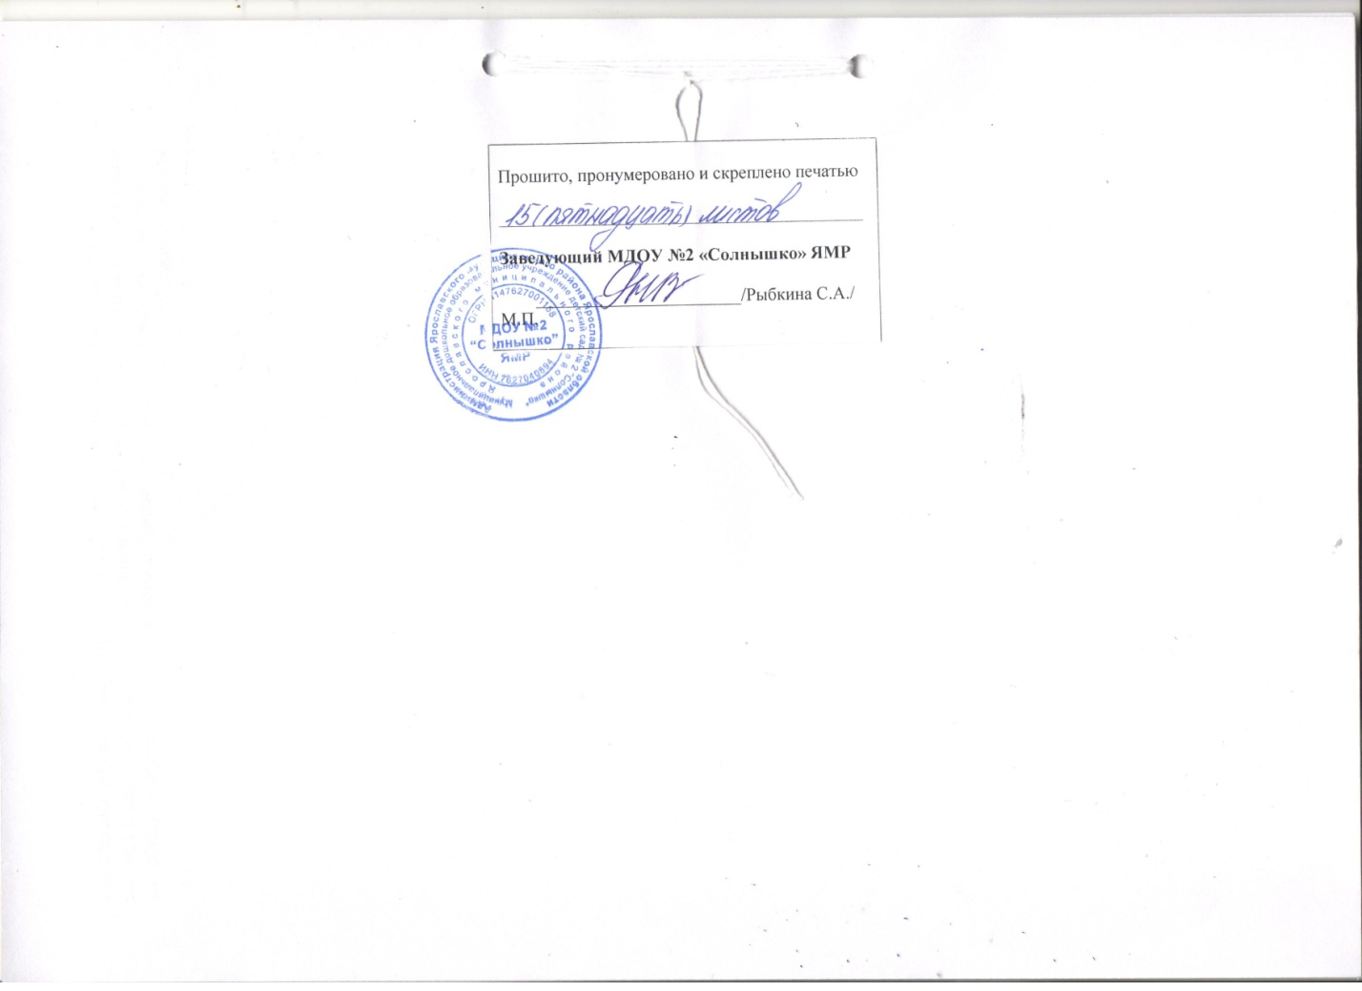

Постановление Верховного Совета РСФСР от 01.11.1990 г. № 298/3-1 «О неотложных мерах по улучшению положения женщин, семьи, охраны материнства и детства на селе».

